„Dichteunterschiede bei Flüssigkeiten”
Der Versuch weist einen hohen Lebensweltbezug auf. Außerdem werden die SuS im Umgang mit der Pasteurpipette geschult und lernen die Technik des „Unterschichten“ kennen.

Materialien: Reagenzgläser, Bananensaft, Kirschsaft, Salatöl, Pasteurpipette
Chemikalien: Wasser, Lebensmittelfarbe
Durchführung 1: Kirschsaft wird in einem Reagenzglas vorgelegt. Der Saft wird mit Bananensaft unterschichtet.
Beobachtung 1: Der Bananensaft vermischt sich nicht mit dem Kirschsaft. Zwischen den Säften bildet sich eine gut sichtbare Phasengrenze.
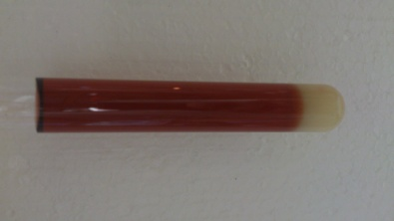

Abb. 3 - Dichteunterschied von Bananen- und Kirschsaft.
Deutung 1: Bananensaft hat eine höhere Dichte als Kirschsaft.
Durchführung 2: Ein Reagenzglas wird etwa zur Hälfte mit Wasser, das zuvor mit Lebensmittelfarbe gefärbt worden ist, gefüllt. Anschließend wird Speiseöl hinzugegeben. Das Reagenzglas wird geschüttelt und danach für 15 Minuten stehen gelassen.
Beobachtung 2: Auf dem Wasser bildet sich eine Ölschicht. Durch Schütteln entsteht eine Emulsion. Nach 15 Minuten sind die Ausgangsschichten, Wasser und Öl, erneut vorhanden.

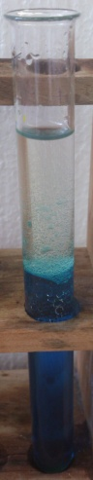
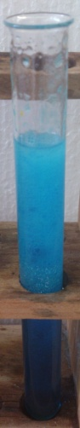
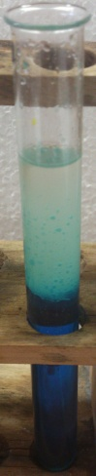

Abb. 4 - Speiseöl auf angefärbten Wasser, Emulsion, erneute Schichbildung.

Deutung 2: Öl hat eine geringere Dichte als Wasser und schwimmt daher auf der Wasseroberfläche. Auch nach Schütteln des Reagenzglases lassen sich das Öl und das Wasser nicht mischen. Sie ordnen sich wieder übereinander an.
Entsorgung: Die Säfte, das Öl und das Wasser werden im Ausguss entsorgt.
Literatur: -

